

Alle RSUt’invitiamo a sostenere la lista
R.S.U.

della polizia locale noi ci saremo.
E TU ?

Non rimanere affacciato ad osservare gli altri che decidono per te condizionando il futuro della categoria.
Oggi hai un’opportunità;
La Nostra LISTA.

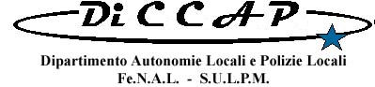


Collabora al Comitato organizzativo provinciale DICCAP - insieme al SULPL, per le elezioni RSU

